

*Удачи в работе!*

*Адрес:* г.о. Мытищи, Олимпийский пр-т, д.28, к.2

*Электронная почта:* dou_47@edu-mytyshi.ru

*Сайт:* madou47.edummr.ru

*Телефон:* (495) 583-46-91

*муниципальное автономное дошкольное образовательное учреждение*

*центр развития ребенка – детский сад №47 «Дельфин»*



**Районное методическое объединение**

**для воспитателей средних групп**

***«Использование нетрадиционных***

***техник в продуктивной***

***деятельности детей»***

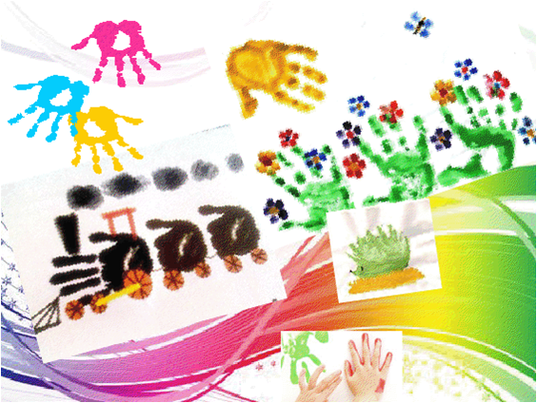

*г.о. Мытищи*

*15 февраля 2017г.*

*«Обучить творчеству нельзя, но это вовсе не значит,*

*что нельзя воспитателю содействовать его*

*воспитанию и проявлению»*

*Л.С. Выготский*

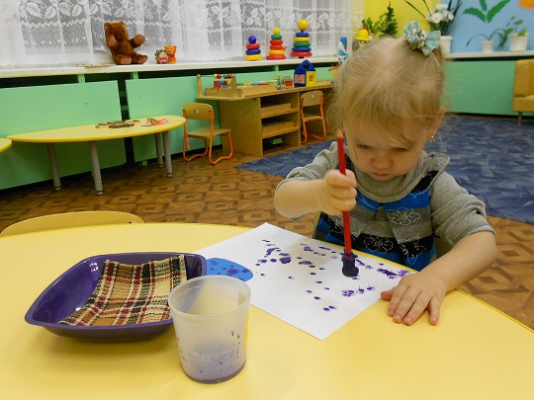

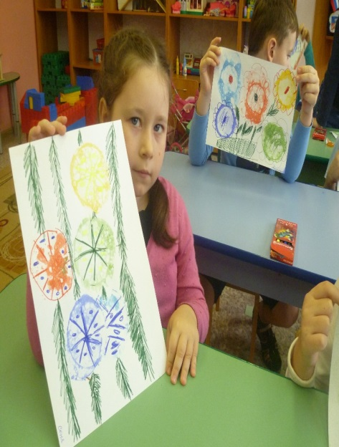

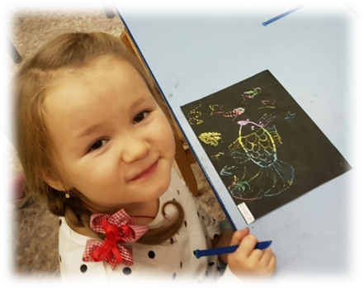

**программа**

*Время Мероприятия*

|  |  |
| --- | --- |
| *9.00 – 9.30* | *- Встреча гостей*  *- Знакомство с выставкой детского*  *творчества «Чудеса руками детей»* |
| * 1. *– 9.35* | *- Приветствие гостей заведующей*  *МАДОУ №47 «Дельфин» Гловели Л.В.* |
| *9.35 – 9.45* | *- Вступительное слово руководителя*  *методического объединения Истоминой И.И.* |
| *9.45 – 10.05* | *- Просмотр НОД в средней группе на тему:*  *«Зима в городе».*  *- воспитатель 1 кв. категории Семакина Н.В.*  *- воспитатель 1 кв. категории Чумакова Т.А.* |
| * 1. *-10.25* | *- Презентация «Опыт работы МАДОУ №47 «Дельфин» по теме: «Использование нетрадиционных техник в продуктивной деятельности детей»*  *зам.зав по ВМР Закревская И.В.* |
| *10.25-10.40* | - *Практикум для воспитателей*  *«Попробуй сам и научи другого»*  *-* Техника «Айрис-фолдинг»  *воспитатель вышс.кв.кат. Коренная Н.В.*  *-* Техника «Картонаж»  *воспитатель высш. кв.кат.Смирнова Л.В.*  *-* Техника «Рисование мыльными пузырями»  *воспитатель Гусарова О.В.*  *-* Техника «Граттаж»  *воспитатель Ислентьева А.Д.* |
| *10.40-11.00* | *- Презентация «Использование в продуктивной деятельности детей конструктора «Банчемс»*  *- выступление воспитателя МБДОУ №60 «Теремок»*  *Малышевой Евгении Павловны* |
| *10.40 -11.00* | *- Обмен мнениями*  *- Подведение итога работы методического объединения* |
| *11.00 -11.30* | *- Чаепитие* |